**Ôn tập bài gương cầu lồi và gương cầu lõm**

1. **LÝ THUYẾT**

**Gương cầu lồi**

**1. Ảnh của một vật tạo bởi gương cầu lồi**

- Ảnh của một vật tạo bởi gương cầu lồi là ảnh ảo, không hứng được trên màn chắn

- Ảnh ảo tạo bởi gương cầu lồi nhỏ hơn vật.

**2. Vùng nhìn thấy của gương cầu lồi**

- Vùng nhìn thấy của gương cầu lồi rộng hơn vùng nhìn thấy của gương phẳng có cùng kích thước

**3. Ứng dụng của gương cầu lồi.**

Thường được dùng làm Gương chiếu hậu ở Ô tô, xe máy …để quan sát các vật ở phía sau.

**Gương cầu lõm**

**1. Ảnh của một vật tạo bởi gương cầu lõm.**

- Ảnh của một vật tạo bởi gương cầu lõm là ảnh ảo, không hứng được trên màn chắn

- Ảnh ảo tạo bởi gương cầu lõm lớn hơn vật.

**2. Vùng nhìn thấy của gương cầu lõm.**

- Vùng nhìn thấy của gương cầu lõm

lớn hơn vùng nhìn thấy của gương phẳng có cùng kích thước

**3. Ứng dụng của gương cầu lõm.**

- Ứng dụng thực tế của gương cầu lõm: Nung nóng vật, làm vật dụng thiết bị y tế, làm gương trang điểm, làm các pha đèn pin, đèn ô tô, chế tạo kính thiên văn, …

- Tận dụng năng lượng Mặt Trời bằng cách: Sử dụng gương cầu lõm có kích thước lớn tập trung ánh sáng Mặt Trời vào một điểm để đun nước, nấu chảy kim loại, làm pin, ….

**4. Sự phản xạ ánh sáng của gương cầu lõm.**

- Gương cầu lõm có tác dụng biến đổi một chùm **tia tới song song** thành một chùm **tia phản xạ hội tụ** vào một điểm và ngược lại, biến đổi một chùm **tia tới phân kì thích hợp** thành một chùm **tia phản xạ song song**.

**B. BÀI TẬP**

**Câu 1**:Em hãy cho biết vùng nhìn thấy của cầu lõm như thế so với gương phẳng ?

Hướng dẫn: đặt 1 vật đặt lần lượt gần trước gương phẳng và gương cầu lõm có cùng kích thước, quan sát ảnh của vật ở trong gương rồi trả lời.

**Câu 2**:Ở những chỗ đường gấp khúc có vật cản che khuất, người ta thường đặt một gương cầu lồi lớn. Gương đó giúp ích gì cho người lái xe?

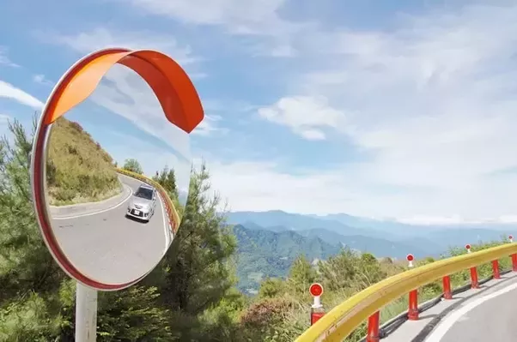 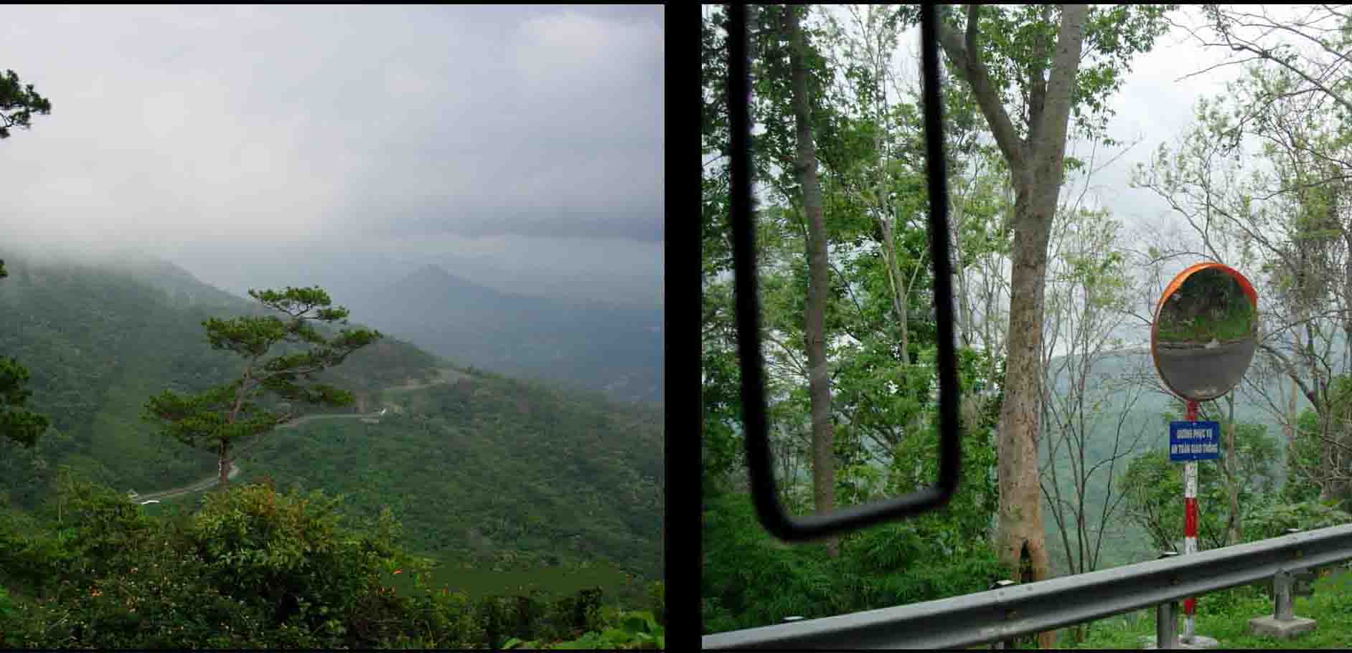

**Câu 3:** Em hãy giải thích vì một thiết bị dùng gương cầu lõm hứng ánh sáng mặt trời lại có thể sử dụng để đun nấu thức ăn?

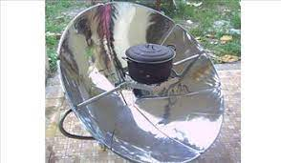

Hướng dẫn: lên mạng vào Google tìm Sử dụng năng lượng mặt trời làm nóng đồ vật.